FUN.O NOe, Barbara Tobler, 0650-2375755, P. Troger- G. 34, 2700 Wr. Neustadt
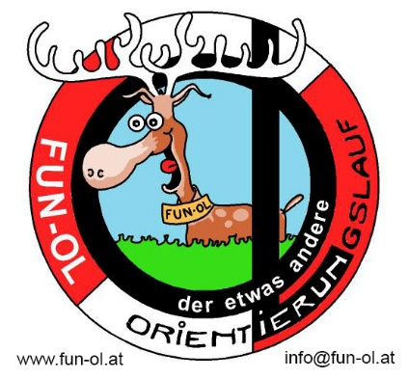
Abenteuer im Wald
für Familien mit Kindern
im Orthof in St. Corona/Wechsel
https://www.orthof.at/, www.fun-ol.at
von 01. bis 05.8.2022

Ziel: Bewegung, Spiel und Sport im Wald, in der freien Natur
Programm: verschiedene Spiele und Aktivitäten im Wald, Orientierungswandern, Orientierungsspiele, verschiedene Trainingsformen im Orientierungslauf, Nachtwanderung, Rätselrallye, Motorikpark, Waldspiele, Schwimmbad, Hermannshöhle, Ballspiele, Grillen,…
Instruktoren: Bati Fuchs, Thomas Hartberger, Jürgen Egger
Zimmer: 5 Familienzimmer, 5 Doppelbettzimmer
Kosten: (Unterkunft – diesmal 4 Nächte!, Vollpension, Kurs, Eintritte, Kartenkosten)
- Kinder: 210€ / Erwachsene: 220€ Geschwisterkinder je 190€;
- nur Kurskosten, ohne Quartier: 70€; Geschwisterkinder je 60 €

Anmeldung bis 01. Juli 2022 –an >bati@aon.at<
mit Bekanntgabe: Namen der Teilnehmer, Jahrgänge, Adresse, email und Tel.
Bezahlung bis 15.07. per Überweisung an FUN.O NOe: AT18 2026 7020 0007 5719
Ausrüstung: Laufkleidung, Trainingsanzug, Trainings- bzw. Laufschuhe, Hausschuhe, Socken, 3-4 Leibchen, kurze Hosen, Wechsel- bzw. Unterwäsche, Pullover, Regenschutz, Pyjama, Handtuch, Waschzeug, Zahnbürste, Badeanzug bzw. Badehose, Rucksack und Sporttasche, Haube, Kappe, Trinkflasche, Uhr, Taschenlampe oder kleine Stirnlampe, Wanderschuhe oder feste Schuhe, Ball, Spiele, Sonnenschutz.
Wichtig: Kompass, SI-Chip (falls vorhanden),roter Overhead-Stift, Schreibzeug

Kontakt, Infos: Barbara Fuchs, bati@aon.at; 0650-5396503
Thomas Hartberger, tom.hb@gmx.at; 0664-73673257

Barbara Fuchs, Thomas Hartberger und Jürgen Egger samt FUN OL Team
P.S.: Wir danken dem HSV OL für die Zurverfügungstellung einiger Kartenausschnitte!

